Синквейн + программирование
Мамченко Галина Григорьевна
учитель информатики
МБОУ Лицей ИГУ г. Иркутска
г. Иркутск

Известно много стихотворных форм. Среди них – синквейн. Слово «синквейн» происходит от французского слова «пять» и означает «стихотворение, состоящее из пяти строк». Рифма в синквейне не обязательна.
Синквейн – это не обычное стихотворение, а стихотворение, написанное в соответствии с определенными правилами.
В каждой строке задается набор слов, который необходимо отразить в стихотворении.
1 строка – заголовок, в который выносится ключевое слово, понятие, тема синквейна, выраженная в форме существительного.
2 строка – два прилагательных.
3 строка – три глагола.
4 строка – фраза, несущая определенный смысл.
5 строка – резюме, вывод, одно слово, существительное.
Например, синквейн на тему «Государство».
Государство: (Заголовок)
Независимое, правовое. (Два прилагательных)
Собирает налоги, судит, выплачивает пенсии. (3 глагола)
Государство – это мы! (Фраза, несущая определенный смысл)
Защита. (Резюме)
Форму синквейна разработала американская поэтесса Аделаида Крепси в начале XX века. Она была увлечена японской поэзией хоккуу и танка: в хокку 17 слогов, в танка — 31. Объясняется это тем, что у японцев особое мировоззрение, самобытная культура, и другие принципы воспитания. Японцы – философы и созерцатели. В моменты наивысшего подъема у таких людей рождаются стихи.
Вот некоторые примеры японской поэзии.
Осенние дожди
Водопад похоронили
Залили водой. (Басё)
Цветок… И еще цветок…
Так распускается слива,
Так прибывает тепло. (Рансэцу)
И, как следствие этим увлечением японской поэзией, появился синквейн.
В курс информатики, который изучается в лицее, входит программирование на языке Паскаль. При изучении темы «Циклы», «Массивы», «Генерация случайных чисел» лицеисты писали программу, которая генерировала синквейны. На эту тему отводилось 4 академических часа: выбрать тему и подобрать к этой теме соответствующие слова на английском, а затем написать и отладить программу. Почему на английском, потому, что класс, в котором была эта тема – лингво-математический. На немецком или французском синквейн не показателен из-за присутствия артиклей, а на английском – вполне уместен. Процесс программирования увлекательный.
Как это ни удивительно, на уроке информатики сначала были стихи: хокку и танка, частушки и лимерики. В этих стихотворных формах наиболее заметен размер, который и определяет неповторимые свойства стихотворения. Затем – синквейны. Разработали алгоритм и структуру программы, продумали способы организации массивов.
Используя генератор случайных чисел, возможно из каждого массива выбирать случайным образом заранее подготовленные слова. Пожалуй, самое трудное в процессе – это подобрать такой набор слов, который был бы почти универсальным при генерации синквейна на выбранную тему. А темы были выбраны разные: «Learning», «Music» и др. Каждый автор выбрал то, что ему ближе по мировосприятию.
Как бы ни был совершенным процесс программирования, человеческий фактор остается. Человек сочиняет лучше компьютера. И, тем не менее, компьютерная программа вполне может посоревноваться с человеком.
Те скриншоты, которые я приведу далее, - это наиболее совершенные синквейны из всего возможного набора. А те, которые не совершенны (а они, естественно, были) я не привожу в качестве примера.
Итак, примеры синквейнов. Их создала программа. Это синквейны на английском языке.
Тема «Spring»:
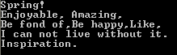
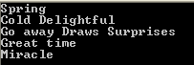
Тема «Winter»:
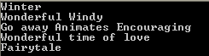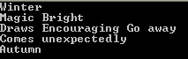
Темы «Learning» и «School»:
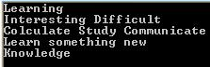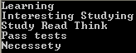
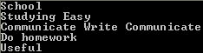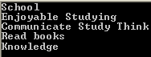

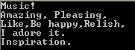
Темы «Music», «Dancing», «Festival», «Trip»:
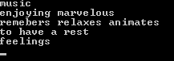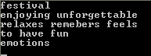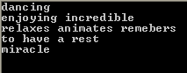
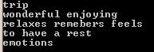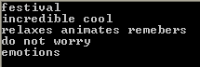
Темы «Sport», «Games»:
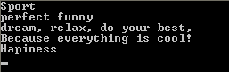
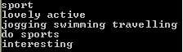

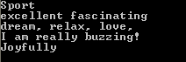
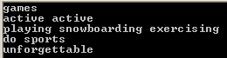
Тема «FriendShip»
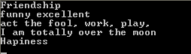

Авторы программ, сгенерировавших эти синквейны, – ученики 10 лингво-математического класса: Белобородова Мария, Протасова Мария, Голобородько Алена, Петров Ефим, Черткова Алина, Громыко Арина.
Налицо творческий подход к созданию программы.
Список использованных источников
- http://znanija.com/task/1349443
- http://lewe.ru/sostavlenie-sinkvejna-s-primerami/
- Мамченко Г.Г., Информационные технологии в проектной деятельности.//Инновации в образовании: информатика и информационные технологии: Материалы I Всероссийской научно-практической конференции преподавателей информатики школ, инновационных образовательных организаций и вузов. – отв. редактор Пегасова Н.А. Иркутск: Изд-во ВСГАО, 2013 г. – стр. 82-87;
- Мамченко Галина Григорьевна, Проектная деятельность в Лигу.// Информационно-коммуникационные технологии в педагогической деятельности: материалы IV Региональной научно-практической конференции (Иркутск, 10-11 апреля 2013 г.) –Иркутск: Изд-во ОГАОУ ДПО «Иркут. ИПК-РО, 2013», – стр.274-279.

